Costruibilità dei triangoli
Inserisci uno slider (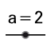) che altro non è che una variabile cui è possibile cambiare il valore in modo interattivo. Lo slider deve essere un numero compreso in un intervallo da 0 a 60 unità.  Denominalo con la lettera latina minuscola $a$.  A video compare lo slider. Spostando il cursore cambia il valore associato alla variabile che porta il nome dello slider.  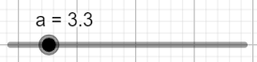 | 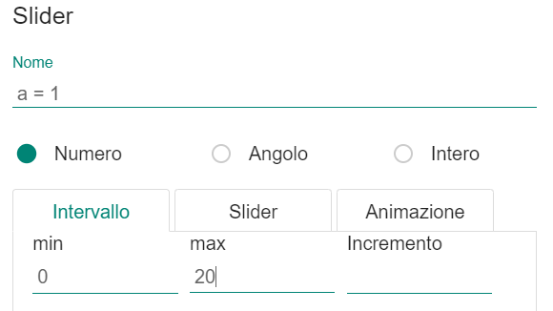
Inserisci altri due slider numerici denominandoli $b$ e $c$, sempre con valori compresi tra 0 e 60, incremento 0.1. Le variabili $a$, $b$ e $c$ (gli slider) sono utilizzate per definire un triangolo che abbia come misura dei tre suoi lati questi tre valori.
Costruisci il segmento AB indicando il valore della variabile $a$ come lunghezza del segmento.  Usa lo strumento “Segmento – lunghezza fissa” (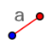). | 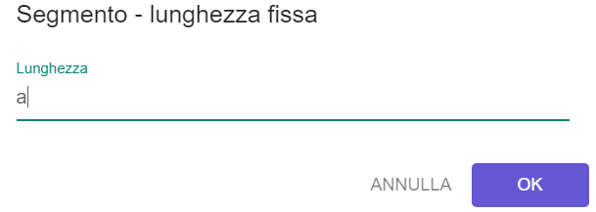
Verifica che il segmento sia effettivamente legato al valore della variabile $a$ muovendo lo slider.
Inserisci una circonferenza, dati il centro e il raggio (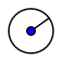).
Punta nel punto A e indica come raggio la variabile $b$.
Inserisci ora un’altra circonferenza, dati centro e raggio ().
Punta nel punto B e indica come raggio la variabile $c$.
Inserisci un punto C come “Intersezione di due oggetti” (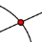), indicando il punto d’intersezione delle due circonferenze appena create.
Se le circonferenze non compaiono o non s’intersecano agire sugli slider, cambiando i valori delle variabili in gioco, per far apparire il triangolo.
Crea il poligono (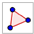) ABC inserendo i suoi vertici in senso antiorario. Questo consente di avere gli angoli interni in modo corretto e non il loro complemento.
Individua ora gli angoli interni del triangolo, selezionando lo strumento Angolo (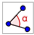) e un punto interno al poligono.  Gli angoli sono indicati nella finestra algebrica con lettere minuscole dell’alfabeto greco. | 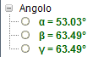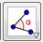
Se uno slider è a zero, il segmento o la circonferenza associati non sono definiti.

È possibile a questo punto inserire un testo “intelligente” capace di indicarci se la condizione di costruibilità o disuguaglianza triangolare indica se il triangolo non esista o sia degenere.
Per fare questo si ricorre al connettivo logico “o” (OR, in simboli $∨$). Qualora, in una qualsiasi delle tre verifiche, un lato superi o sia uguale alla somma degli altri due il testo si evidenzia.
Inseriamo il testo (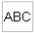) “Il triangolo NON esiste!”. Questo testo deve comparire solo se un lato è maggiore o uguale alla somma degli altri due, casi in cui il triangolo non è costruibile.  Per fare questo si usano le “condizioni per mostrare un oggetto”.  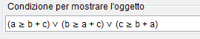  Occorre controllare la condizione di costruibilità per ogni lato.  Non esiste se il lato $a$ è maggiore o uguale (inserendo da tastiera >= tradotto dal sistema in $≥$) a $b+c$, “o” (inserendo da tastiera || per l’operatore logico $or$ tradotto dal sistema in $∨$) se il lato $b$ è maggiore di $a+c$, “o” se il lato $c$ è maggiore “o” uguale a $b+a$. | 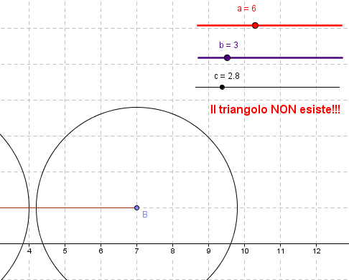  Verifica ora le condizioni di costruibilità per alcune terne di valori.
È possibile estendere a questo punto la realizzazione al caso del triangolo degenere.
Un triangolo è degenere quando presenta un angolo di 180° e gli altri due angoli hanno ampiezza nulla.
Un triangolo è degenere quando un lato misura quanto la somma degli altri due e si riduce a un segmento.
Basta inserire la scritta TRIANGOLO DEGENERE e indicare come condizione
$$α≅180° ∨β≅180° ∨γ≅180°$$

